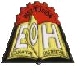

Colegio Enrique Olaya Herrera
Institución Educativa Distrital
No. de inscripción 29-72 del 24 de octubre de 1980

Aprobación No.25696 y 25900 de Diciembre de 1982 para la Jornada Mañana y la Jornada Tarde
www.colegioenriqueolayaherrera.edu.co

Área: Ciencias naturales | Asignatura: Ciencias naturales
Tema: Entorno químico | Docente: Blanca Isabel González González
Grado: Segundo | Guía No. 3
Jornada Tarde | Tiempo estimado: Tercer periodo

Nombre______________________________________________Curso______

Esta guía se realiza con el objeto de afianzar tus conocimientos en ciencias Naturales y aplicarlos en el mundo que te rodea.

¿Cómo podemos saber sobre la materia?

Logro:

Reconocer las propiedades y los cambios que experimenta la materia, proponiendo acciones para su conservación.

¿Sabes de qué está hecho todo lo que nos rodea?
¡Descúbrelo en las siguientes páginas!



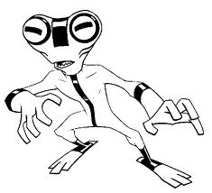
LA NIÑA MATERIA

Lic. Blanca Isabel González G.

Había una vez una niña llamada Materia, que estaba perdida en el Universo después de una gran explosión, así comenzó a viajar por todas las estrellas y por todos los planetas, hasta que encontró uno donde había mucha agua; pensó que este sería un buen lugar para iniciar su búsqueda para regresar a su hogar.


De pronto, se encontró con el señor Color, a quien le pidió ayuda y le dijo que la Materia puede ser de muchos colores y que también puede no tener color; entonces se acercó el señor Sabor y le dijo: la Materia puede ser de muchos sabores, como el dulce, el salado o el amargo, pero en ocasiones puede no tener sabor. Más adelante apareció en su camino el señor Olor, y le explicó que la Materia puede tener diferentes olores agradables y desagradables y algunas veces puede no tener olor, así mismo ocurrió con la forma, el tamaño y la dureza.

La niña Materia estaba muy confundida, pero de pronto llegó la niña masa y el niño volumen y le aseguraron que ellos siempre iban a estar acompañándola, así estuviera en lugares muy calientes o muy fríos, desde el centro de la Tierra hasta el Universo infinito, presentes en los seres bióticos y en los seres abióticos, también en todo lo que crea el ser humano.

Y por último le preguntó al ser humano, si la conocía y le respondió: “¡Claro que te conozco!, estas presente en todo lo que nos rodea, puedes ser un sólido como el suelo, un líquido como el agua o un gas como el aire”,
y desde entonces la Materia estaba muy contenta porque todos los cuerpos que existen en el Universo están formados por Materia.

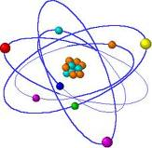
Trabajo en equipo

De acuerdo con el cuento, responde con tus compañeros y compañeras las siguientes preguntas:

- ¿Cuál es el personaje principal de la historia?_________________
- ¿De dónde salió?________________________________________
- ¿A qué lugar llegó? _________________
- ¿Con cuáles características se encontró?________________________
____________________________________________________________
- ¿Cuáles propiedades la acompañan siempre? _________ y __________
- ¿En qué seres se encuentra la materia? _________________________
- ¿Qué formas puede presentar la materia?________________________
____________________________________________________________
- ¿En qué estado podemos encontrar la materia? __________, ___________ y ____________
- Dibuja en el cuaderno el viaje que hizo la niña Materia.
- Ayuda a Bague a completar la oración, con las palabras del recuadro.
Materia, universo, cuerpos.
Todos los __________, que existen en el _____________, están formados por __________.

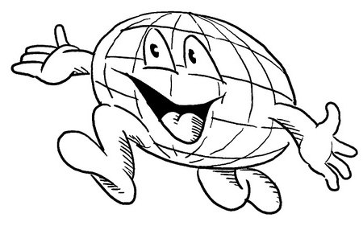
¿De cuáles materiales están hechos los objetos?

La materia está hecha de diferentes materiales, que pueden ser: naturales o artificiales.

Completa las siguientes oraciones:
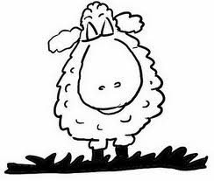
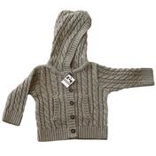
1. El está fabricado con __________ que sale de la .
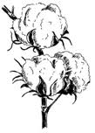
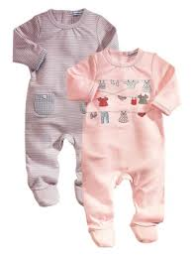

2. La de bebé se hace con que es una ___________ .

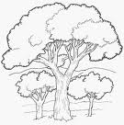
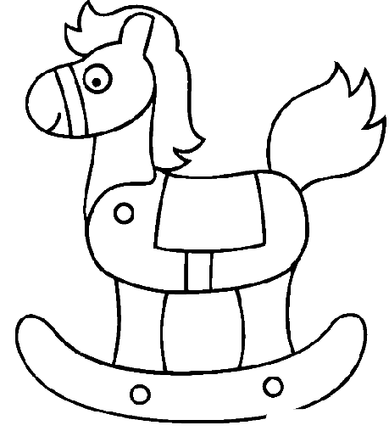

3. El se hace con ____________ proveniente de los

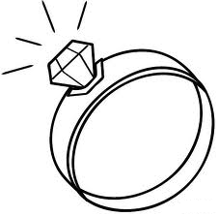

4. Los se hacen con ______________ que son __________ .

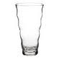

5. El se fabrica con _____________.

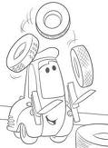

6. Las se fabrican con ______________.


7. El se elabora a partir de la ___________.
Percibo mi entorno

Práctica de equipo

Objetivo: identificar las características de diferentes sustancias.

Materiales: jabón, toalla, perfume, clavos de olor, pelotita, canela, flor, lápiz, cuaderno, aceite de almendras, alcohol, manzana, naranja, borrador, agua, dulce, sal, 5 vasos plásticos pequeños, venda o pañuelo para los ojos.

Procedimiento

- Reúnete con 3 compañeros o compañeras, para formar grupos de 4 personas.
- Pon en cada vasito una de las sustancias.
- Escojan un compañero que se vende los ojos.
- Acerquen uno a uno los vasitos con la sustancia para ser identificada.
- Cuando el compañero o compañera diga qué sustancia es, gana un punto, pero si no acierta pierde un punto.
Análisis y conclusiones
1. Entre todos completen la siguiente tabla.
Sustancia | Olor | Color | Sabor | Forma

2. ¿Qué utilizaron para identificar las características? ____________________
3. ¿Todos identificaron todas las sustancias?____________
¿Por qué?_______________________________________________________
4. ¿Para qué nos sirven los sentidos? _________________________________

El color, olor, forma, sabor, dureza y textura son algunas
propiedades generales de la materia
¿Cómo conocemos todo lo que nos rodea?

Para poder responder esta pregunta, primero necesitas identificar algunas características de los objetos que nos rodean, completando el siguiente cuadro.

Objeto | Color | Sabor | Olor | Forma | Tamaño | Dureza | Material
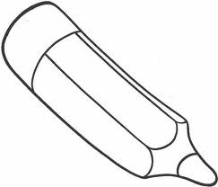



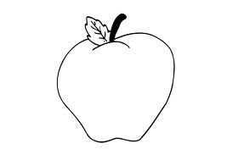



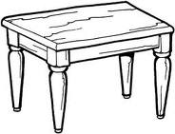

Agua
Aire
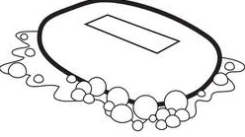
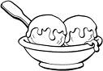
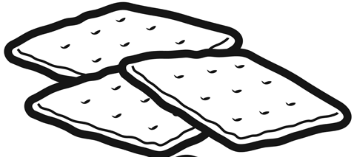
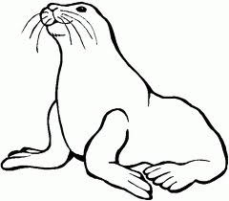
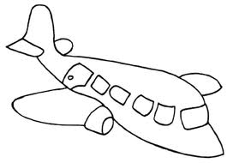

¿Cuáles son las propiedades físicas de la materia?
Trabajo en equipo
Todos los cuerpos están hechos de materia; las propiedades físicas permiten diferenciar unos de otros.

Escribe las características en las que se diferencian cada par de sustancias:

1. Manzana – mandarina:___________________________________________
2. Oro – plata:____________________________________________________
3. Casa – edificio:_________________________________________________
4. Lápiz – esfero: _________________________________________________
5. Libro – hoja: ___________________________________________________
6. Carro – camión: ________________________________________________
7. Aire – agua:____________________________________________________
8. Jabón – champú: ______________________________________________
9. Perro – gato:__________________________________________________
10. Pan – arepa:__________________________________________________

¿Sabes cuánta materia tiene un cuerpo?

A la cantidad de materia que tiene un cuerpo se le llama masa.

Para conocer la cantidad de materia o la masa de un cuerpo, necesitamos utilizar un instrumento llamado balanza, que mide kilogramos (kg) o gramos (g).

Actividad en equipo
1. Relaciona con una línea la balanza con su imagen.

De peso Comercial De platillo De cocina Digital
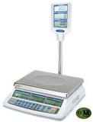
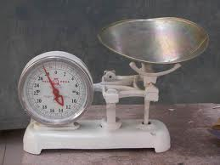
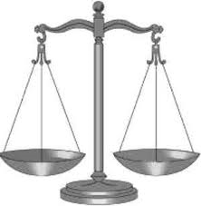
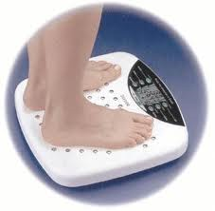
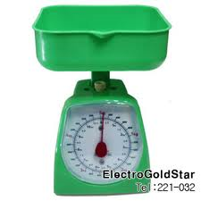

2. Determina la masa de las siguientes sustancias y completa la tabla
Sustancia | Masa
Cuaderno
Lápiz
Naranja
Borrador
Refrigerio
Cartuchera

3. Pega en el cuaderno 5 empaques de alimentos donde se indique su masa.

¿Sabes cuánto espacio ocupa un cuerpo?


A la cantidad de espacio que ocupa un cuerpo se le llama volumen.

El volumen se mide principalmente en litros (L), mililitros (mL). Los cuerpos grandes ocupan mayor espacio por lo que tienen mayor volumen que los pequeños.

Actividad en equipo
1. Ordena los siguientes animales de mayor a menor volumen.
a. Hormiga - perro – elefante – delfín – oso
___________________________________________________________
b. Pulpo – abeja – ratón – gato - venado
___________________________________________________________
c. Sardina – tiburón – foca – ballena – bagre
___________________________________________________________
d. Mariposa – lobo – ardilla – cocodrilo – rana
___________________________________________________________

2. Observa el contenido de diferentes recipientes que contengan líquidos y completa la tabla.
Gaseosa | Jugo | Yogur | Kumis | Leche | Agua

3. Elabora un cubo de 4 cm por cada lado, completa:
Alto____ Ancho_____ Largo_____
Entonces el cubo tiene ___________________________________
¿La materia puede cambiar?
La materia se presenta en cinco estados: sólido, líquido, gas, plasma y condensado.

Une con una línea de diferente color la sustancia con el estado en el que se encuentra:

Agua
Queso
Aire Sólido
Roca
Tela
Jugo Líquido
Oxígeno
Pez
Leche Gas
Papel


Estado sólido: mantiene la forma, aunque lo Cambiemos de recipiente.
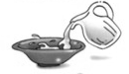
Estado líquido: cambia de forma al cambiarlo de recipiente.
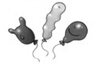
Estado gaseoso: cambia de forma y de volumen al cambiarlo
de recipiente.

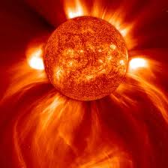
Plasma: el sol se encuentra en este estado.

1. Completa el párrafo con las palabras correspondientes:
La materia puede presentarse en tres_______________ sólido, __________ y___________. Un cuerpo material ______________ mantiene la forma aunque lo pasemos de un recipiente a otro. En cambio, no ocurre lo mismo cuando el estado es __________ o ___________. Un líquido tiene la ___________del recipiente que lo contiene, pero si lo cambiamos de recipiente siempre ocupa el mismo volumen. Un _____________intenta ocupar todo el _____________que pueda, y se escapa si no está contenido en un _______________cerrado y lo suficientemente fuerte.
2. Escribe las características de cada estado.

Sólido:
Forma _____________Volumen ______________Masa ___________
Líquido:
Forma _____________Volumen _____________Masa ___________
Gaseoso:
Forma ____________Volumen ____________Masa __________

Al interior de la materia las partículas están muy unidas en los sólidos, un poco separadas en los líquidos y muy separadas en los gases.

3. Escribe debajo de cada imagen el estado de la materia correspondiente:
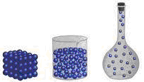

___________ __________ __________

3. Escribe debajo de cada imagen si necesita calor o frío para estar en ese estado
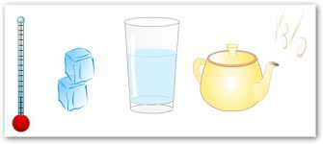

Estado ___________ ___________ ____________

Responde:
4. ¿Qué sucede cuando…?
A. Sacas el hielo del congelador____________________
B. Se calienta el agua hasta hervir____________________
C. Llueve________________________________________________________
D. Colocas agua en el congelador____________________________________

5. Escribe el estado en el que se encuentra cada elemento del ciclo de agua y si necesita calor o frío para cambiar.

Ciclo del agua

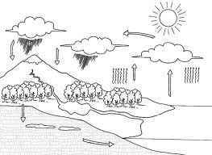

6. Escribe un cuento en dónde expliques el ciclo del agua y cómo conservarla.

¿La materia puede cambiar definitivamente?

Completa con dibujos la secuencia de imágenes.

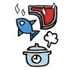

+ =



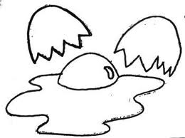

+ =

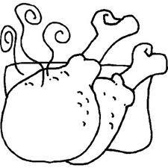

+ =

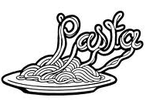

+ =

Para que la materia pueda cambiar definitivamente, muchas veces requiere calor, a este proceso se le llama combustión.

Para que se produzca una combustión, se requiere de:
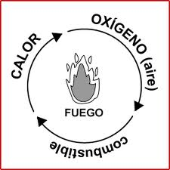

Completa y responde:

1. En la página anterior se observa que para cocinar los alimentos se requiere de _____________.
2. ¿Qué sucede si a los alimentos se les sigue aplicando calor?
_____________________________________________________________
3. ¿En cuáles situaciones has observado la acción del calor?
_____________________________________________________________
4. ¿El calor es importante para la vida de los seres?
_____________________________________________________________
5. ¿Qué le ocurre al papel y a la tela cuando se les aplica calor?
_____________________________________________________________
6. Ingresa a la página del colegio – blog: Blanca González o a
www.cienciatools.wordpress.com y conéctate con la NASA.

¿Qué tanto aprendiste?

1. Completa el siguiente mapa con las palabras correspondientes:

La materia

Se presenta en tres

Que son

Ejemplo Ejemplo Ejemplo

2. Escribe en qué se diferencian los estados de la materia

Sólido
Líquido
Gas

Forma___________ Forma___________ Forma___________

Volumen _________ Volumen _________ Volumen _________

3. Dibuja 3 ejemplos de cada estado mencionado con su respectivo nombre:

Sólido

Líquido

Gas

4. Dibuja en cada cuadro, una de las caritas según corresponda.



Sí lo logré No lo logré Casi lo logro

Indicadores | Autoevaluación | Coevaluación | Heteroevaluación
Indicadores | Estudiante | Compañeros | Familia | Docente
Identifica las propiedades y estados de la materia.

Establece las diferencias que existen entre los estados de la materia.

Propone acciones para la conservación del agua.

